ÍМИНИСТЕРСТВО НАУКИ И ВЫСШЕГО ОБРАЗОВАНИЯ РОССИЙСКОЙ ФЕДЕРАЦИИ
Федеральное государственное образовательное учреждение высшего образования
ПЕНЗЕНСКИЙ ГОСУДАРСТВЕННЫЙ УНИВЕРСИТЕТ
Кафедра «Математическое обеспечение и применение ЭВМ»

ДОПОЛНИТЕЛЬНОЕ ЗАДАНИЕ №1
По курсу «Логическое и функциональное программирование»
Задание – 114.

Выполнил:
студент группы 23ВП2:
Осин С.М.
Принял:
к.т.н. Михалев А. Г.

Пенза – 2025
Цель работы: разработать Prolog программу, осуществляющую действия в соответствии с заданием.
Задание:
Дан список из N различных элементов. Сформировать из этих элементов все возможные списки, представляющие перестановки элементов исходного списка и подсчитать количество перестановок.
Ход работы:
Основной предикат для запуска работы программы – program. Сначала инициализируется список L (например, [1,2,3]). Далее вызывается предикат reverse_and_len_list, предназначенный для разворота списка и подсчета его длины.
Затем program вызывает предикат write_permutations, отвечающий за генерацию и вывод перестановок, передавая ему исходный список L, перевернутый список RevL, длину списка Len, начальный счетчик 1 и переменную для счетчика Count. Внутри write_permutations используется предикат permutation, отвечающий за генерацию всех возможных перестановок. Для пустого списка он возвращает пустой список и фиксирует текущее значение счётчика, а для непустого — с помощью предиката selectElems выбирает один элемент и рекурсивно обрабатывает оставшуюся часть списка, строя перестановки.
Предикат selectElems реализует выбор элемента из списка: если голова списка совпадает с искомым, он извлекается, а хвост становится оставшейся частью списка; если не совпадает, предикат рекурсивно ищет элемент по списку, сохраняя при этом уже просмотренные элементы.
Подсчёт количества перестановок происходит внутри permutation рекурсивно: на каждом шаге, когда выбирается элемент X из списка длины LenL, новый счётчик NewCount вычисляется как произведение StartCount и LenL. Это умножение на длину текущего списка на каждом уровне рекурсии приводит к накоплению произведения, которое в итоге даёт факториал длины исходного списка.
В процессе работы каждая перестановка выводится на экран. Программа продолжает генерировать перестановки до тех пор, пока одна из них не совпадёт с обратным списком RevL. После завершения перебора программа выводит количество перестановок – Count.
Графическое представление работы программы представлено на рисунке 1.
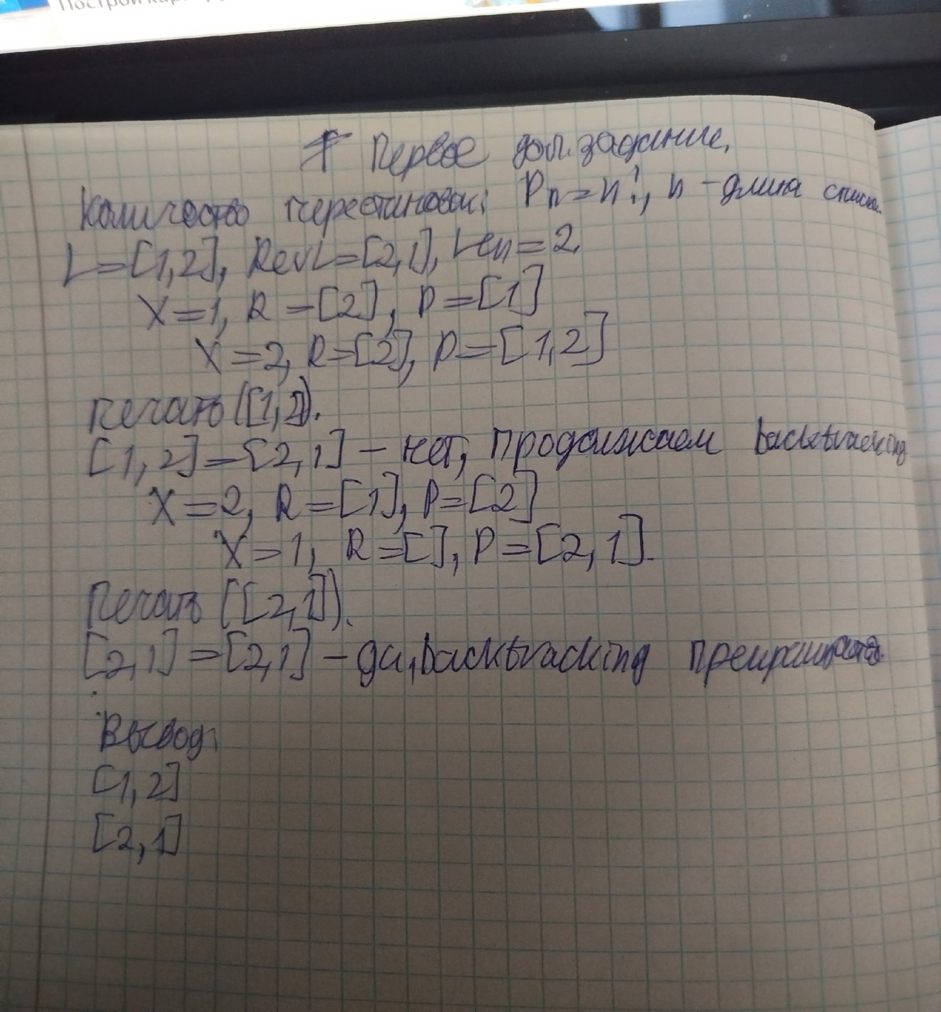
Рисунок 1 – Графическое представление работы программы.

Результат выполнения работы
Пусть на входе будет пустой список. В результате будет выведен пустой список и количество перестановок будет равно 1. Результат представлен на рисунке 2.
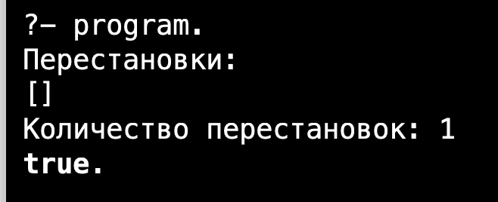
Рисунок 2 – Результат при пустом списке.
Введём список, содержащий один элемент – 1. Тогда выведется исходный список и количество перестановок будет равно 1. Результат представлен на рисунке 3.
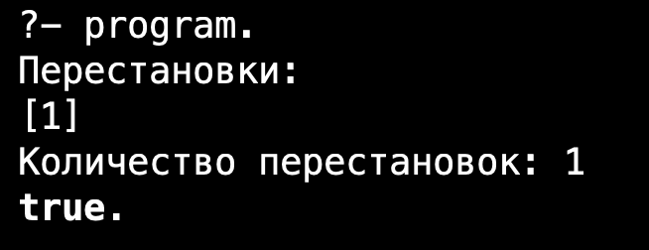
Рисунок 3 – Результат при списке, содержащем один элемент.
Пусть будет задан список из 3 элементов: [1,2,3]. В данном случае выведется 6 перестановок. Результат представлен на рисунке 4.
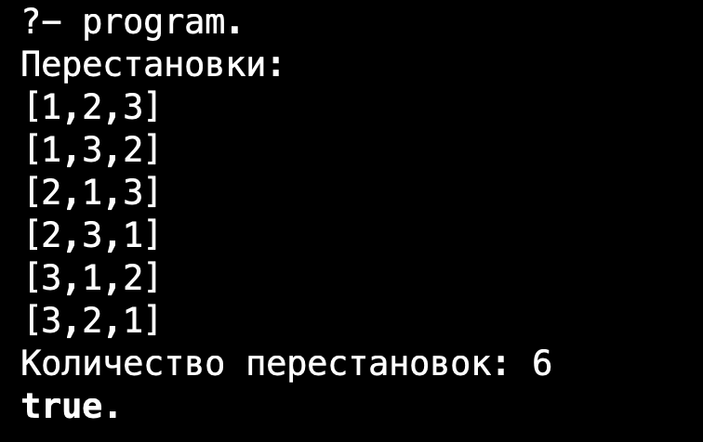
Рисунок 4 – Результат при списке [1,2,3].

Текст программы
firstdop.pl

% Предикат для разворота списка и подсчета длины
reverse_list(L1, L2, Len) :-
createReverseList(L1, [], L2, Len).

% Вспомогательный предикат для разворота списка и подсчета длины
createReverseList([Head|L1], Acc, Rev, Len) :-
createReverseList(L1, [Head|Acc], Rev, Len1),
Len is Len1 + 1.

% Случай, если список пустой
createReverseList([], Acc, Acc, 0).

% Выбор элемента
selectElems(X, [X|T], T).
selectElems(X, [H|T], [H|R]) :-
selectElems(X, T, R).

% Генерация перестановок с подсчётом количества.
permutation(L, LenL, [X|P], StartCount, FinalCount) :-
selectElems(X, L, R),
NewCount is StartCount * LenL,
LenR is LenL - 1,
permutation(R, LenR, P, NewCount, FinalCount).
% Перестановка при пустом списке
permutation([], _, [], Count, Count).

% Вывод перестановок.
write_permutations(List, Len, RevL, StartCount, FinalCount) :-
permutation(List, Len, P, StartCount, FinalCount),
writeln(P),
P=RevL.
% Основной предикат для запуска работы программы.
program:-
L=[1,2,3,4],
reverse_list(L, RevL,Len),
writeln("Перестановки: "),
write_permutations(L, Len, RevL, 1, Count),
write("Количество перестановок: "),
write(Count).

Вывод: разработал Prolog программу, выводящая перестановки в списке из N различных элементов и количество перестановок.

